

Medicover w Polsce – Biuro Prasowe
biuroprasowe.medicover.pl

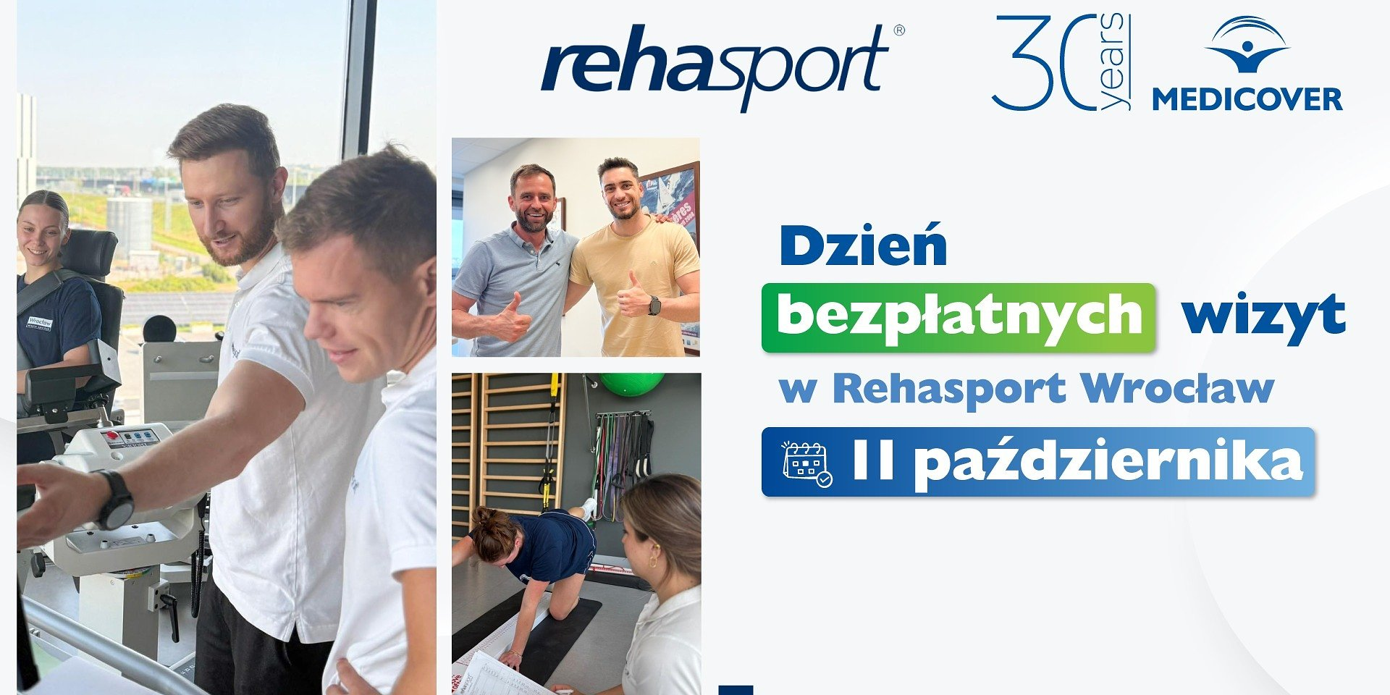

Rehasport Wrocław zaprasza na Dzień bezpłatnych wizyt – 11 października 2025 r.

Wrocławianie będą mieli wyjątkową okazję, by skonsultować swoje problemy zdrowotne z ortopedą, fizjoterapeutą czy wykonać rezonans magnetyczny – zupełnie za darmo! W sobotę, 11 października 2025 r., w godzinach 9:00–13:00, Rehasport Wrocław organizuje Dzień bezpłatnych wizyt.

Z okazji dnia otwartego Rehasport zaprasza na bezpłatne konsultacje i badania, które pozwolą kompleksowo zadbać o zdrowie i sprawność ruchową. W ramach wydarzenia pacjenci będą mogli skorzystać z 15-minutowej wizyty u ortopedy, 30-minutowej konsultacji fizjoterapeutycznej oraz rezonansu magnetycznego trwającego około 30 minut. Do dyspozycji uczestników będą wybitni specjaliści: dr Jakub Stefaniak – ortopeda Polskiego Związku Tenisowego, dr Szymon Rubczak – ekspert w leczeniu urazów kończyn dolnych, a także fizjoterapeuci: Natalia Komar, Aleksandra Snihur i Dariusz Sławek. Liczba miejsc jest ograniczona – zapisy odbywają się według kolejności zgłoszeń. Rehasport, jako pierwszy w Polsce ośrodek z akredytacją FIFA Medical Centre of Excellence, gwarantuje najwyższy standard opieki medycznej, łącząc ortopedię, rehabilitację i diagnostykę obrazową pod jednym dachem.

Rehasport to nowoczesna klinika, w której pacjenci mogą kompleksowo zadbać o swoje zdrowie – pod jednym dachem oferujemy konsultacje ortopedyczne, rehabilitację, diagnostykę obrazową (MRI, USG, RTG) oraz leczenie na najwyższym poziomie. Jesteśmy obecni w największych miastach w Polsce – w Gdańsku, Koninie, Poznaniu, Warszawie i Wrocławiu. Rehasport to także pierwszy w Polsce ośrodek z akredytacją FIFA Medical Centre of Excellence, co potwierdza najwyższe standardy w leczeniu urazów sportowych. Rehasport dysponuje również własnym, wysoko specjalistycznym szpitalem ortopedycznym, w którym wykonywane są zaawansowane operacje i kompleksowa opieka okołooperacyjna. Dzięki bliskiej współpracy zespołu lekarzy, fizjoterapeutów i diagnostów każdy pacjent otrzymuje indywidualnie dopasowaną i skuteczną terapię – od pierwszej konsultacji aż po pełen powrót do sprawności.

